

信息学院软件工程系
《计算机网络》实验报告
题 目 实验三 利用 PCAP 库捕获并解析网络流量
班 级 软件工程2024级1班
姓 名 李富悦
学 号 22920242203267
实验时间 2026年4月12日
2026年4月12日

实验目的
1. 通过实际抓包对照分析以太网帧、IPv4 报文、TCP 报文段以及 FTP、HTTP、HTTPS 数据在协议栈中的封装关系。
2. 在 Windows 与 WSL2 组合环境中部署实验平台，借助 Wireshark、Npcap 与 libpcap 完成在线抓取、离线回放和结果核验。
3. 设计并实现基于 PCAP 的分析程序，完成 MAC/IP 记录、分钟级流量汇总、FTP 登录识别，以及 TLS 卸载后 HTTP 登录信息提取。

实验环境
实验平台由 Windows 宿主机和 WSL2 Ubuntu 共同组成：前者承担真实链路抓包，后者提供 FTP 与 HTTP/HTTPS 实验服务，详细配置见表 1。
项目 | 配置
宿主系统 | Windows（已安装 Wireshark、Npcap、Npcap SDK）
Linux 环境 | WSL2 Ubuntu 24.04
编译工具 | g++ 13.3.0，CMake 3.28.3
抓包库 | libpcap-dev 1.10.4
服务组件 | nginx 1.24.0，vsftpd 3.0.5，PHP 8.3.6，MariaDB 10.11.14
项目目录 | /Users/lifuyue/Projects/xmu-cn-lab/ex3
主要抓包文件 | lab-all.pcap（26640 B），http-backend.pcap（7384 B）

实验结果
本次实验分别进行了两组数据采集。第一组在 WSL 的 eth0 接口获取 Windows 访问 WSL 服务时产生的以太网流量，用于输出逐包日志、分钟粒度统计和 FTP 登录记录；第二组在 any 接口抓取后端 127.0.0.1:8080 的明文 HTTP 报文，用于恢复经 Nginx TLS 终止后的登录请求。
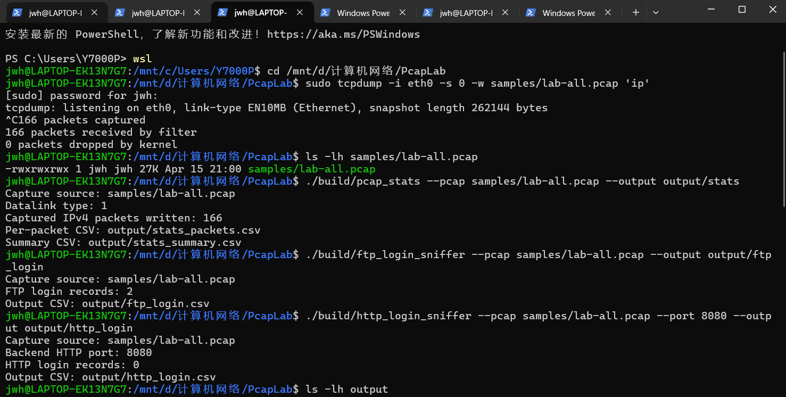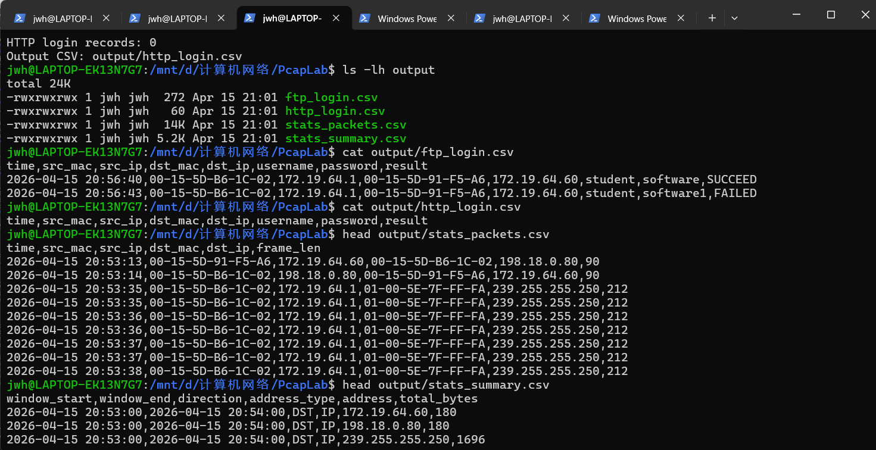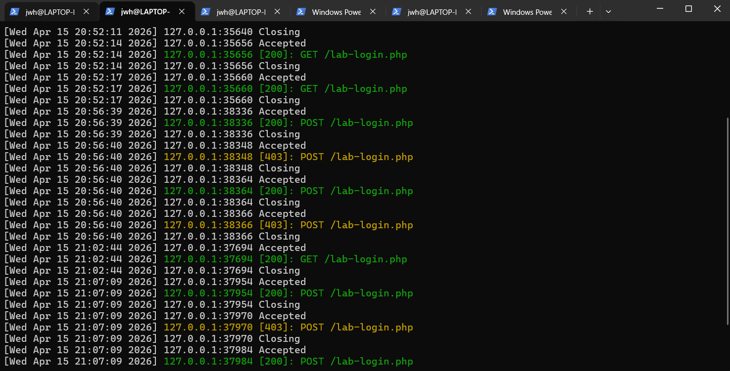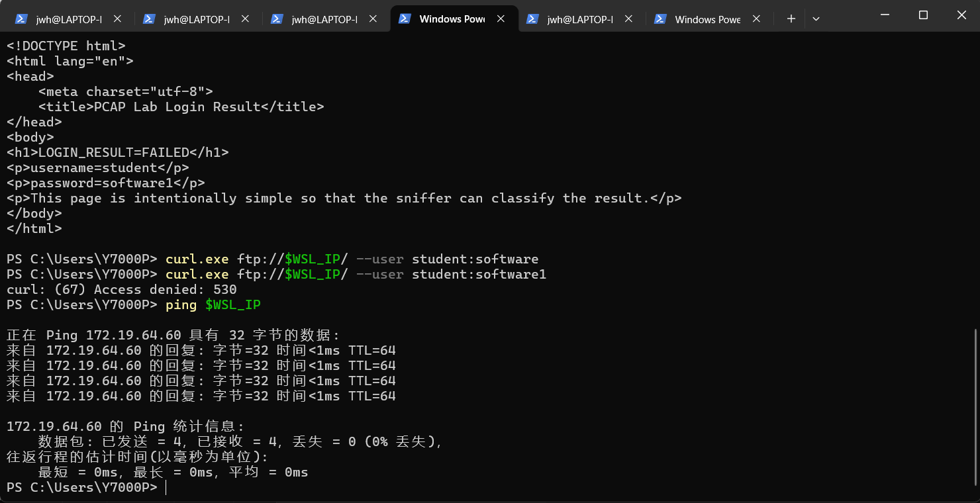
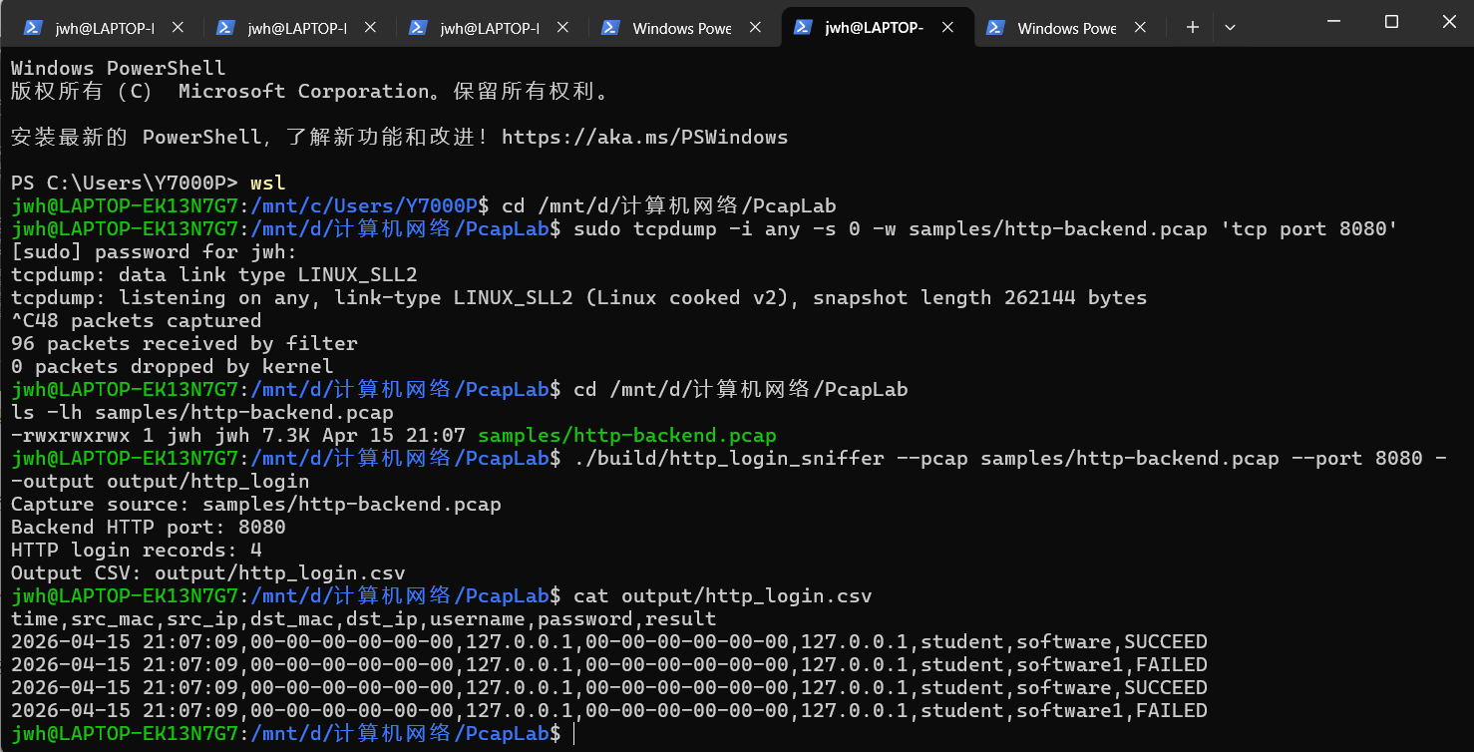
1. 主抓包文件 lab-all.pcap 大小为 26640 B，离线解析后得到 166 条 IPv4 记录。
2. FTP 登录分析共识别出 2 次尝试，分别对应一次成功认证和一次失败认证。
3. 后端明文抓包文件 http-backend.pcap 大小为 7384 B，共提取 4 条 HTTP 登录记录，其中 2 条来自 HTTP 入口，另外 2 条来自 HTTPS 经 Nginx 转发后的后端 POST 请求。

4. 在 HTTPS 前端链路上能够看到 TLS 握手、证书交换与 Application Data，但无法直接读取用户名和口令；在 TLS 终止后的后端链路上则可以还原登录表单字段。
5. 分钟级统计显示 20:56:00 - 20:57:00 为最活跃时间段，该时间窗内 Windows 与 WSL 之间集中出现了 HTTP、HTTPS、FTP 与 ICMP 通信。
表 2 汇总了本次实验的关键统计结果。
指标 | 结果
IPv4 逐包记录数 | 166
FTP 登录记录数 | 2
HTTP 后端登录记录数 | 4
主抓包接口 | eth0（真实以太网流量）
后端抓包接口 | any（Linux cooked v2，用于抓取 127.0.0.1:8080）
表 3 展示 FTP 登录提取结果。可以看到用户 student 先后使用正确口令 software 与错误口令 software1 发起认证，程序均给出了正确判定。
time | src_mac | src_ip | dst_mac | dst_ip | username | password | result
2026-04-15 20:56:40 | 00-15-5D-B6-1C-02 | 172.19.64.1 | 00-15-5D-91-F5-A6 | 172.19.64.60 | student | software | SUCCEED
2026-04-15 20:56:43 | 00-15-5D-B6-1C-02 | 172.19.64.1 | 00-15-5D-91-F5-A6 | 172.19.64.60 | student | software1 | FAILED
表 4 给出了 HTTP/HTTPS 后端登录记录。由于数据来源于回环链路抓包，MAC 地址表现为伪 MAC 00-00-00-00-00-00，源/目的 IP 同为 127.0.0.1，这与 Nginx 反向代理到本地 PHP 服务的链路特征一致。
time | src_mac | src_ip | dst_mac | dst_ip | username | password | result
2026-04-15 21:07:09 | 00-00-00-00-00-00 | 127.0.0.1 | 00-00-00-00-00-00 | 127.0.0.1 | student | software | SUCCEED
2026-04-15 21:07:09 | 00-00-00-00-00-00 | 127.0.0.1 | 00-00-00-00-00-00 | 127.0.0.1 | student | software1 | FAILED
2026-04-15 21:07:09 | 00-00-00-00-00-00 | 127.0.0.1 | 00-00-00-00-00-00 | 127.0.0.1 | student | software | SUCCEED
2026-04-15 21:07:09 | 00-00-00-00-00-00 | 127.0.0.1 | 00-00-00-00-00-00 | 127.0.0.1 | student | software1 | FAILED
表 5 节选了最活跃一分钟窗口内的流量统计结果，可见 172.19.64.60 与 172.19.64.1 之间的收发字节最为集中。
window_start | window_end | direction | address_type | address | total_bytes
2026-04-15 20:56:00 | 2026-04-15 20:57:00 | DST | IP | 172.19.64.1 | 9476
2026-04-15 20:56:00 | 2026-04-15 20:57:00 | DST | IP | 172.19.64.60 | 5090
2026-04-15 20:56:00 | 2026-04-15 20:57:00 | DST | IP | 198.18.0.80 | 180
2026-04-15 20:56:00 | 2026-04-15 20:57:00 | SRC | IP | 172.19.64.1 | 5000
2026-04-15 20:56:00 | 2026-04-15 20:57:00 | SRC | IP | 172.19.64.60 | 9656
2026-04-15 20:56:00 | 2026-04-15 20:57:00 | SRC | IP | 198.18.0.80 | 90
结合以上结果可以得到如下结论：FTP 控制信道中的 USER、PASS、230 和 530 会以明文形式出现在应用层载荷中；HTTPS 前端链路只能观察到 TLS 握手和加密数据，用户名与口令不会直接泄露；TCP 建连、断连以及请求响应方向也能与程序输出相互验证。

实验代码
1. pcap_stats：负责输出 time、src_mac、src_ip、dst_mac、dst_ip、frame_len 等逐包字段，并按 1 分钟时间窗汇总源/目的 MAC 和 IP 的通信字节数。
2. ftp_login_sniffer：针对 tcp port 21 的控制流做方向化缓冲与行级重组，提取 USER、PASS，并依据 230/530 响应判断登录状态。
3. http_login_sniffer：重组后端明文 HTTP 报文，解析 POST 表单中的 username/user/user_id 与 password/pass/pwd 字段，并结合响应内容判定成功或失败。
4. packet_parser：统一处理 DLT_EN10MB、DLT_LINUX_SLL、DLT_LINUX_SLL2、DLT_NULL 与 DLT_RAW 等链路层格式，使真实以太网抓包和回环后端抓包都能进入同一套离线分析流程。
下面摘录三个与实现直接相关的核心代码片段。
代码片段 1：抓包入口支持离线文件和实时网卡两种来源，并在读取后统一交给解码逻辑处理。
const int result = pcap_next_ex(handle.get(), &header, &bytes);
if (result == 1) {
const auto packet = decode_packet(
header->ts, header->len,
reinterpret_cast<const std::uint8_t*>(bytes),
header->caplen, datalink);
if (packet.has_value() && !callback(*packet)) return true;
}
代码片段 2：FTP 登录分析在客户端方向提取 USER/PASS，在服务端方向根据 230/530 输出最终记录。
if (line.rfind("USER ", 0) == 0) {
session.current_username = ex3::trim(line.substr(5));
} else if (line.rfind("PASS ", 0) == 0) {
session.pending.push_back({ex3::format_timestamp(packet.timestamp),
packet.src_mac,
packet.src_ip,
packet.dst_mac,
packet.dst_ip,
session.current_username,
ex3::trim(line.substr(5))});
}
if ((ex3::starts_with_code(line, "230") || ex3::starts_with_code(line, "530")) && !session.pending.empty()) {
const Attempt attempt = session.pending.front();
session.pending.pop_front();
}
代码片段 3：HTTP 登录提取逻辑先解析表单字段，再结合响应体或状态码给出登录结果。
const auto fields = ex3::parse_form_urlencoded(message.body);
const std::string username = extract_field(fields, {"username", "user", "user_id"});
const std::string password = extract_field(fields, {"password", "pass", "pwd"});
const std::string result = classify_response(message);

本次实验代码上传于https://github.com/lifuyue/xmu-cn-lab/tree/main/ex3

课后思考题
本次实验暂无额外思考题补充。

实验总结
本次实验从环境部署、数据采集到离线解析完成了一次较完整的网络流量分析实践。通过对真实抓包结果的观察，我进一步梳理了以太网、IPv4、TCP、FTP 与 HTTPS 在实际通信中的协作关系，也验证了“HTTPS 前端不可直接读取口令，而 TLS 终止后的后端明文链路可以恢复表单字段”这一现象。在程序实现方面，我完成了逐包记录、分钟级统计、FTP 登录识别和 HTTP 登录提取，并补充了对 Linux cooked v2 与回环链路类型的统一解析。整体来看，本次实验既加深了我对协议细节和 TCP 机制的理解，也提升了我在混合环境下定位问题、复现实验过程和组织分析结果的能力。

